NỘI DUNG TRANG WEB TUYỂN SINH TRƯỜNG NGUYỄN GIA THIỀU
TRANG BÌA
Ảnh nền | 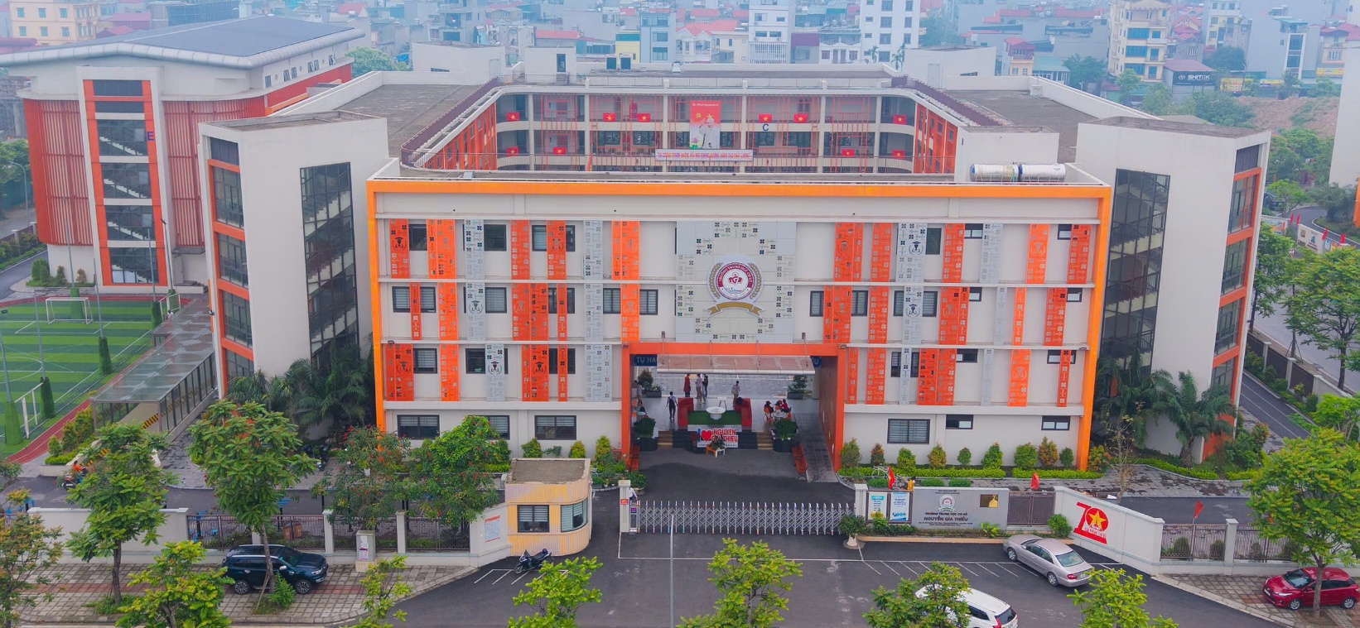
Slogan | Tâm sáng - Chí bền - Tài năng - Sáng tạo - Hội nhập
Số liệu tuyển sinh | TUYỂN SINH NĂM HỌC 2026 - 2027 | 06  Lớp chất lượng cao (35-40 học sinh) | 02  Lớp tích hợp quốc tế Cambrigde (25 - 30 học sinh)
Lời ngỏ | Thay bằng hướng dẫn đăng kí tuyển sinh online
Thông tin tuyển sinh | Đối tượng: Học sinh sinh năm 2015 đã hoàn thành chương trình tiểu học, cư trú trên địa bàn Thành phố Hà Nội
 | Lịch tuyển sinh: Nhận hồ sơ trực tuyến từ ngày 05/6/2026 đến hết ngày 08/06/2026. Hồ trợ nộp hồ sơ online với những trường hợp không nộp được trực tuyến tại nhà, địa điểm hỗ trợ tại Văn phòng trường THCS Nguyễn Gia Thiều (từ 8h00 đến 17h00 ngày 08/06/2026).
 | Hồ sơ cần chuẩn bị: File ảnh thẻ của thí sinh
Cảm nhận của phụ huynh | 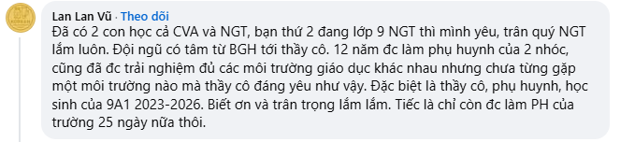
Câu hỏi thường gặp | BỎ
Liên hệ | Địa chỉ: C14 phố Nguyễn Minh Châu, Phường Phúc Lợi, Hà Nội  Hotline: 0392349383  Email: c2nguyengiathieu@longbien.edu.vn  2026 Trường THCS Nguyễn Gia Thiều - Phúc Lợi, Hà Nội
PHẦN ĐĂNG KÍ TUYỂN SINH
Thông tin người khai | 1. Thêm họ và tên học sinh lên trường đầu tiên (trước tên người khai)  2. Quan hệ với học sinh thêm mục "khác"  3. Số điện thoại nhận tin - kết quả  4. Email nhận thông tin hồ sơ
Thông tin học sinh | 1. Mã học sinh  2. Ngày tháng năm sinh  3. Ngày sinh  4. Giới tính  5. Ảnh thẻ của thí sinh
Trang hiển thị của Admin | 1. Mã học sinh  2. Ngày tháng năm sinh  3. Ngày sinh  4. Giới tính  5. Ảnh thẻ của thí sinh  6. Mã hồ sơ  7. Ngày nộp/ngày sửa  8. Người nộp
CÁC TRƯỜNG CÒN LẠI NHƯ CŨ
Chữ đỏ lưu ý trên đầu trang (chạy) | Phụ huynh vui lòng cam kết và chịu trách nhiệm về tính chính xác của hồ sơ (bao gồm học bạ và thông tin cư trú). Trong trường hợp phát hiện thông tin không hợp lệ hoặc sai lệch so với quy định, nhà trường xin phép từ chối tiếp nhận học sinh, kể cả khi đã có kết quả trúng tuyển.

